Всем доброе утро!
Сегодня среда, а значит у нас рисование.
Я предлагаю вам порисовать на тему «волшебный космос.»
Космос-бесконечный неизведанный мир, который полон чудес!
Какие тайны он в себе таит? Есть ли жизнь на Марсе?
Сколько звезд на небе?
Дети очень любят задавать эти вопросы!
Попробуем вместе нарисовать свой космос.
Для рисования нам понадобится:
- восковые мелки
-акварельные краски
-лист бумаги
-простой карандаш
-кисть(толстая)
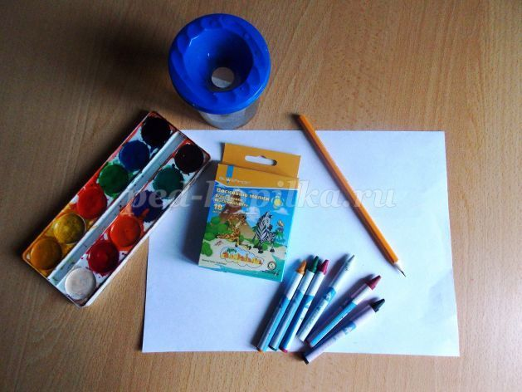
Начинаем рисовать ракету, звезды, или планеты простым карандашом, или сразу восковыми мелками. Каждую деталь рисунка плотно заштрихуйте восковыми карандашами, чтобы не оставалось пробелов.
Теперь предлагаю детям стать волшебниками и начать закрашивать
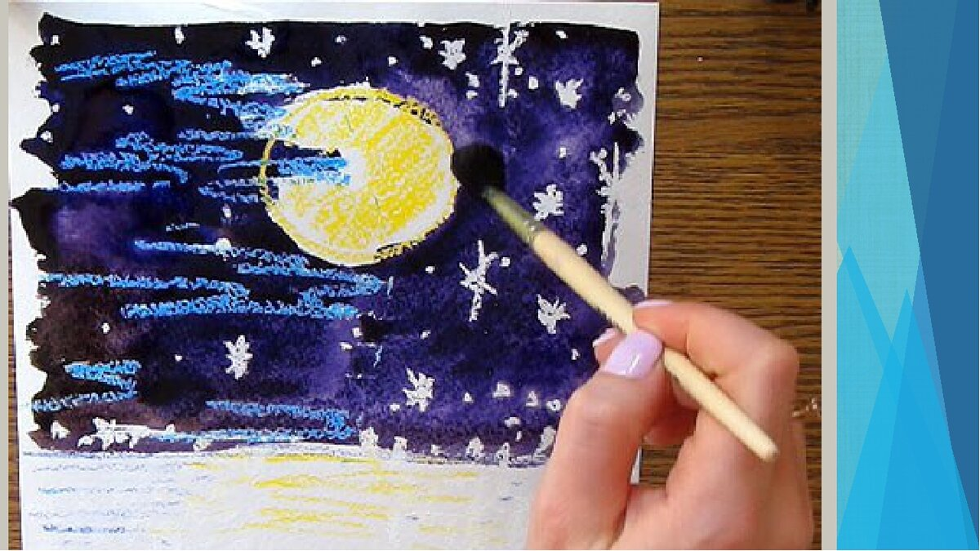
По нарисованному рисунку акварельными красками: синий, Фиолетовый, черный, голубой. (Оттенки темного неба).
Рисунок, выполненный восковыми мелками оттолкнет воду, а ве остальное пространство листа раскрасится акварельными красками. Вот и все волшебство!
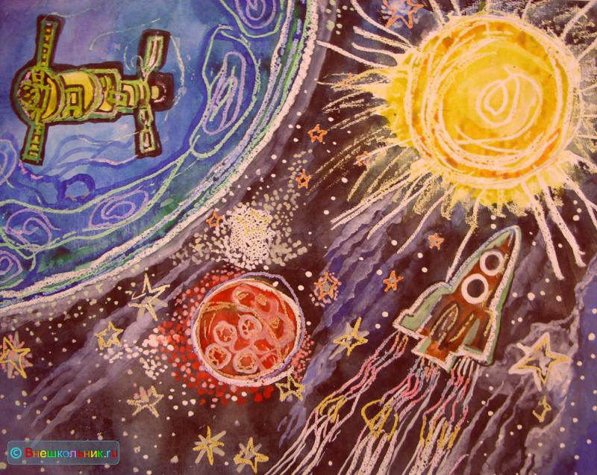
Дорогие родители! Не забывайте и о физкультминутке.
Пусть дети вместе с вами вспомнят стихотворение и расскажут его при помощи движений.
В космической ракете
С названием «Восток»
Он первым на планете
Подняться к звездам смог
Поет об этом песни
Весенняя капель:
Навеки будут вместе
Гагарин и апрель.
Автор: В. Степанов.
Занятие подготовила: Степанова Ирина Юрьевна.

